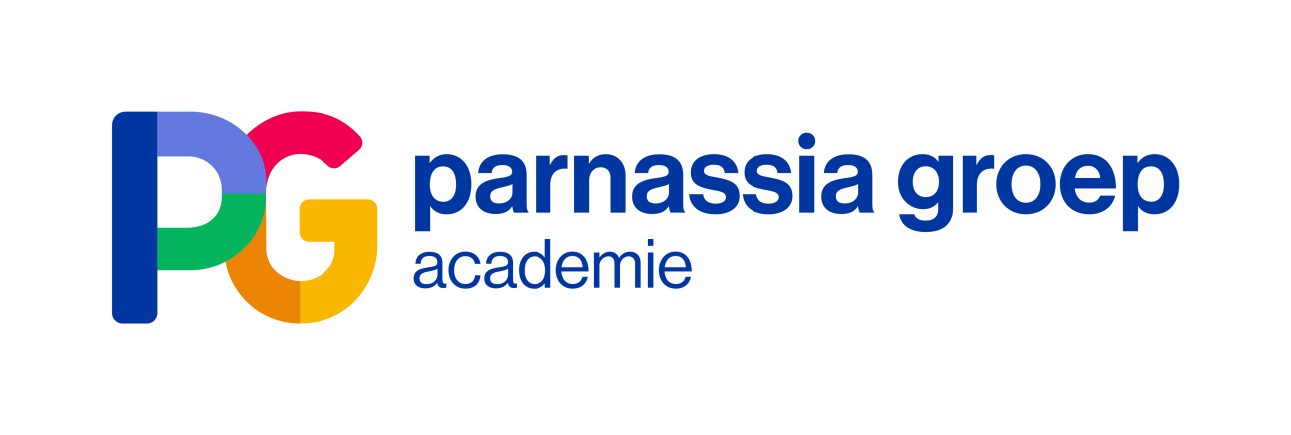

Accreditatieaanvraag Wetenschappelijk Middagprogramma / Voer voor Psychologen

13 juni 2019, Regio Noord-Holland

Datum en tijd | Donderdag 13 juni van 13.00 tot 18.00 uur
Locatie | Inntel Hotel Zaandam
Organisatie | Dr K. Jongenelis, dr. S. van Liempt en R. Lochy
Informatie | Via het secretariaat Opleiding Psychiatrie Noord-Holland, telefoon 088 - 3570259  E-mail: opleidingpsychiatrieNH@parnassiagroep.nl
Accreditatie | Wordt aangevraagd bij de NVvP, RSV, V&VN, VVGN, FGZPt, NIP/NVO
13 juni 2019  13.00-18.00u  Inntel Hotel  Zaandam | THEMA: VERSLAVING  PROGRAMMA:  13.00-13.05u Introductie door de dagvoorzitter mevr. K. Jongenelis; psychiater en opleider voor de regio NH.  13.05-13.45u Rookvrije GGZ door Robert van de Graaf, verslavingsarts bij Verslavingszorg Noord-Nederland en coördinator rookvrije verslavingszorg  Een verslavingszorg of GGZ instelling is pas rookvrij als personeel doet wat ze zouden moeten doen. Op 31 mei 2017 heeft het Netwerk Verslavingszorg van Verslavingskunde Nederland samen met GGZ Nederland en meerdere andere partijen afgesproken om de komende jaren de Nederlandse zorg rookvrij te maken. In het Nationaal Preventieakkoord is dit verder verwoord en is er ook een datum aan gegeven: in 2020 is de verslavingszorg rookvrij en in 2025 de GGZ. Met rookvrije bedoelen we dat wordt voldaan aan de criteria van de gouden status van het Global Network for Tobacco Free Healthcare Services (www.tobaccofreehealthcare.org). Tijdens deze lezing zal de nadruk niet liggen op "het waarom" van een rookvrije zorginstelling. De schade van het roken van tabak evenals het feit dat er bij rokers veelal sprake is van een tabaksverslaving wordt als bekend verondersteld. Er wordt wel nader ingegaan op "wat" dan logischerwijs moet gebeuren om de schade van het roken terug te dringen en vooral wordt gefocust op "hoe" dat dan gerealiseerd moet worden. Valkuilen bij de implementatie van het rookvrijbeleid op organisatieniveau en ook moeilijkheden in de spreekkamer passeren hierbij de revue. Een verslavingszorg of GGZ-instelling is niet rookvrij als er een rookverbod is op het terrein en in de gebouwen. Het is pas rookvrij als alle medewerkers doen wat van een medewerker van een rookvrije organisatie verwacht.  13.45-14.30u Gameverslaving door Merel Evertse, GZ-psycholoog bij Brijder en Berend Hofman, GZ psycholoog bij Mistral (Brijder jeugd).  In onze presentatie zullen we ingaan op het belang van het goed uitvragen van het gamegedrag om daarmee te kunnen ontdekken of er sprake is van een game-verslaving. Aan de deelnemers worden tips meegegeven om een dergelijk gesprek goed te kunnen voeren. Bijvoorbeeld het goed doorvragen op de functie van het gebruik en de gevolgen van het gamen zijn onderdelen die worden meegenomen. Verder zullen we verschillende type games bespreken die gespeeld worden en zal er worden stilgestaan bij de verslavende componenten van deze games, wat het begrip voor de gamende jongere kan vergroten. Tot slot zullen we aandacht besteden aan de behandelingen die vanuit Brijder Jeugd geboden worden en zullen er adviezen meegegeven worden aan professionals die gamende jongeren in behandeling hebben.  14.30-14.45u Pauze  14.45-15.30u De herstelgroep 55+: Schoon Genoeg na 55 door Meta van Bork, ervaringsdeskundige/Liesbet de Galan, SPV en werkzaam bij Brijder Hoofddorp  De problemen van 55+ met een verslaving (veelal alcohol) onderscheiden zich van andere groepen cliënten omdat hun kwetsbaarheid in mentaal, fysiek en cognitief opzicht verschillend is. Mensen van 55 jaar en ouder hebben ook te maken met een dubbel stigma vanwege de leeftijd én vanwege de verslaving. De herstelgroep geeft daarover een volstrekt andere boodschap. De facilitators in de groep creëren optimale ruimte voor deelnemers om elkaar te ontmoeten, verhalen te delen en te onderzoeken vanuit hun kracht, wat hen verder gaat ondersteunen in hun herstelproces  15.30-16.15u Ouderen en alcohol Rob Kok, psychiater, Parnassia, afd. ouderen, opleider ouderenpsychiatrie, coördinator wetenschappelijk onderzoek ouderenafdeling  Verslaving aan benzodiazepines en alcohol komen veel voor bij ouderen. In deze lezing ga ik in op de prevalentie en gevolgen van met name stoornissen in het gebruik van alcohol bij ouderen. Ook enkele minder bekende gevolgen van overmatig benzodiazepinegebruik worden besproken. Ouderen, maar ook hun behandelaren, weten vaak niet hoeveel eenheden alcohol per dag nog gezond is. Behandeling van ouderen met stoornissen in alcoholgebruik zijn vaak succesvol, mogelijk zelfs meer dan bij jonger-volwassenen.  16.15-16.30u Pauze  16.30-17.00u HPPD en DPS door Gerard Alderliefste, verslavingsarts KNMG  In deze bespreking wordt bestaande kennis besproken rond HPPD (Hallucinogen Persisting Perception Disorder) en DPS (Depersonalisatiesyndroom) . Dit zijn DSM diagnoses die worden gesteld op het Landelijk Medisch Spreekuur Partydrugs (LMSP) te Alkmaar, waarin Brijder Verslavingszorg sinds 2008 voorziet. Het betreft persisterende symptomen die ontstaan na het gebruik van drugs, i.h.b. van hallucinogenen, zoals paddo’s, truffels, cannabis of LSD, maar met XTC als schijnbaar de meest voorkomende trigger.  DPS omvat de symptomen depersonalisatie, derealisatie, emotionele afvlakking en veranderd subjectief geheugen. Onder HPPD worden flash backs ingedeeld en neurologische verschijnselen zoals visual snow (oogruis) , palinopsie (nabeelden), floaters (mouches volantes) of halo’s. Ervaringen op het LMSP worden gedeeld, alsmede een leidraad voor een stepped-care behandelbeleid. Belangrijke conclusies zijn de noodzaak tot meer bekendheid met de fenomenen bij huisartsen en GGZ en het belang van verder wetenschappelijk onderzoek. Het vragen naar symptomen van DPS en HPPD dient deel uit te gaan maken van elke middelenanamnese en preventief zijn er aanwijzingen om gericht te waarschuwen voor deze blijvende gevolgen bij mensen met epilepsie of migraine, mensen met eerdere symptomen van DPS of HPPD of bij angst- en depressieve stoornissen.  17.00-18.00u Het Geagiteerde Delier door Harry Pathuis, verslavingsarts bij Tactus  Het Geagiteerde Delier (GDS) is een subvorm van delieren met ernstige agitatie en mogelijk plotseling overlijden tot gevolg. Patiënten met het GDS kunnen voor veel overlast zorgen in de maatschappij, vaak worden deze patiënten aangehouden door de politie waarbij er fysiek geweld moet worden uitgeoefend om de patiënt te fixeren. Het overlijden van de patiënten met het GDS tijdens een aanhouding, zorgt voor veel maatschappelijke onrust. In dit referaat zal het met name gaan om de incidentie, symptomen, pathofysiologie en behandeling van het GDS. Hierna zal duidelijk worden dat het GDS een puur somatische aandoening is, die ook op die wijze zal moeten worden behandeld.  18.00u Afsluiting

